**TABLEAU**

**5-6 May 2023**

SQL’in gorsellestirme fonksiyonlusu gibi. Modelleme yapmiyorum.

Yilda 4 sefer guncelleme yapiyor. 2022 version yayinlandi. Minor degisiklikler oluyor.

**More** kismindan bircok baglanti yerine ulasabilirsin.

**Tableau logosu** var sol ust kosede. Iki fonksiyonu var. (Yeni versiyonda home isaretine cevrilmis)

Ac kapa gibi calisiyor biri. Digeri de baslangic sayfasina getiriyor. Tekrar basinca data source veye sheet kismina getiriyor. Bulundugun sayfaya gore.

**Tableau Data Source Page**

**New Table Extension:** Phytonla alisveris yaptirilabiliyor.

**Connection alani**

Burda bircok dosyaya baglanabiliyoruz. Serverlara baglanabiliyoruz.

**Connections** dan **sample-superstore**(3) var. Buna baglanalim.

Burda solda gorunen orders var. Ordersa cift tiklarsan layer degistirmis oluyorsun. **Logical Layer-Physical layer** arasindaki gecisleri yapiyorum tiklayarak. Ustte orders button’a cift tiklarsam, Logical layerdan, physical layera gecmis oluyorum.

**Tableau Overall Workflow**

**Connect →analysis →share** (tableau public’te mesela share yapabiliyorsun)

**Data**

**Tableau-Fields**

Column yerine SQL’de oldugu gibi fields deniyor Tableau’da. ML’de feature deniyor.

**Dimension ve Measures** gibi iki bolume ayiriyor datalari yukleyince

**Dimension** qualitative data kategorik data diyebilecegimiz yer

**Measure**’lar da numeric datalarin oldugu bolum

Data kisminda, solda, icindeki datanin tipine gore atama yapiyor. Data tipini yesil ile gosteriyor. Biri mavi biri yesil.

#Calculation yapilabiliyorsa measure olur. Illa sayi varsa numeric’tir denemez.

**Open Pane**

Onceki workbook’a burdan ulasilabilir.

**Workbook**

**Book1twb** Tablo workbook→veriseti cok buyukse twb kullanabilirsin, hem WB hem file acmak zor olabilir diye

**Book1.twbx** Tablo workbook x file→hem WB hem dataseti dosyasini kaydediyor

**Data** bolumunde→calistigimiz fieldlar ve baglanilan datasetleri gorunuyor

Data kisminda asagida **sheet, dashboard ve story** goruyoruz.

**Story> Dashboard> Sheet**

**Sheet** →fotograf karesinin ciktisi

**Dashboard**→foto albumunun birkac fotograf iceren sayfasi. Sheetlerden olusuyor.

**Story**→Albumun kendisi, dashboardlardan olusuyor.

**Canvas:**

Workbook alaninin ust tarafina canvas deniyor. Surukle birak yapilan yer. Columns-rows yaziyor. Soldan mesela sheetin birini surukleyerek canvasa getiriyoruz.

Ordersi surukle birak yaptik mesela, ortaya getirdik asagida acti.

Orders sheetindeki column basliklari, fieldlar yani, rowlariyla birlikte alta gelmis olacak.

**Left Pane:**

Sol tarafta da veri kaynagini goruyoruz.

**Connections** kisminda datasetinin adini verecek.

Datasetinde 3 sheet vardi orders, people, returns adinda.

Bunlar tableau’nun sheets yazan tarafta orders, people, returns olarak gorunuyor

500 dersen 500 row getirir.

Ordersa geldik, altta sheet1’e gel. Burda calismalarimi yapiyorum. Mesela canvasa, marksa suruklemeler yapiyorum, grafik cizdiriyorum.

**Marks** cart alani tableanun kalbi. Cok kullanacagiz.

Columns ve row var en ustte mesela, soldan bir seyler surekleyecegiz oraya

Canvasa ordersi tasimistim, bunu tekrar surukleyerek sola, geri almis olurum.

Orders returns arasindaki iliskiyi ayarlayabiliyoruz mesela. Neyle neyi baglayabilecegimizi belirleyebiliyoruz. SQL’deki inner join, left join gibi kavramlarla 2 tabloyu birbirine baglayabiliyoruz. Farkli datasetlerini getirip joinleyebiliyoruz.

**Ex:1 Salesi Category kirilimiyla hazirlayalim: (Sheet1)**

Sheet-1’e gel

Category’i Columnsa tasi.

Sales’i (yesil) da row’a at. Sales’i kategorisine gore gormek istiyoruz cunku

Yukaridaki barda bulunan T isaretine tiklarsan da rakamlari uzerinde yazarak getirir.

Category’i ayni zamanda Marksin icindeki colosrsa tasirsam renklendirir.

**Shortcuts**

**Duplicate**

**Clear Sheet:**farkli opsiyonlari da var.

**Swap:** x ve y ekseninin yerini degistiriyor

**Sort ascending and descending**

**Highlight:** opsiyon sunuyor dataya gore

**Atac simgesi:** gruplama kisa yolu

**Standard**:width/height ayarliyor

**Carts:** acik cartlari gosteriyor, mesela marks and filter gibi checked sekilde

**Presentation** mode: sunum icin

**Shortcut for share**

**Data Guide:** Data in this viz orders olarak gorunuyor mesela. Description girebiliyorsun

**Show me:** sectigim grafiklerle ilgili grafik onerisinde bulunuyor

**Data Pane**

**=#** → bu mesela calculation field. Kendimiz hesaplamali alanlar olusturabiliyoruz.

Karlilik orani hesaplatiyoruz mesela. Bir seyin ortalamasini aliyoruz ya da

**Dimension**→ kategorik veri mesela. Verilerimizle calculation yapamiyorsak

**Measure**→ Calculation yapabiliyorsak

**Discrete**→kisi sayisi gibi, bucuklusu olmaz. Prodcut category, country, kategorik durumlar

**Continous**→infinite durumlar icin. Age mesela.

#Discrete/Continous verilerin her ikisi de dimension ya da measure olabilir.

Datasource kismindaki sheet bolumunde, fieldlarin basinda data tipini gosterir. Burdan degistirebilirsin de.

**Ex2:** **Country ve state**’i secip **datafield’a** attik diyelim. **Profiti** de **marks**taki **color**a attik. Country ve state’leri profit durumuna gore renklendirerek haritayi getirir. Columns ve rowu otomatik veriyor.(Sheet2). legend olarak da renk scalasini veriyor ust sagda.

**Ex3: Sales’i Subcategory kirilimina gore hazirlayalim**

Subcategory’i Columnsa tasi.

Sales’i (yesil) da row’a at. Sales’i kategorisine gore gormek istiyoruz cunku

Yukaridaki barda bulunan T isaretine tiklarsan da rakamlari uzerinde yazarak getirir.

Subcategory’i ayni zamanda Marksin icindeki colosrsa tasirsam renklendirir.

**Ex4: Sales’i hem Category hem Subcategory kirilimina gore hazirlayalim**

Hem Category hem Subcategory’i Columnsa tasi.

**Dikkat edilmesi gereken husus: once category olacak ki icinde subcategory’leri getirsin.**

Sales’i (yesil) da row’a at. Sales’i kategorisine gore gormek istiyoruz cunku

Yukaridaki barda bulunan T isaretine tiklarsan da rakamlari uzerinde yazarak getirir.

**Ex5: Customerlari profit durumuna gore buyukten kucuge siralatarak getir**

Columnsa profit, rowsa customer name i surukle

Sort ascending yap

T’ye bas.

Musterilerin profit durumuna gore siralanmis halinin grafigi barlarin ucunda datalar yer alacak sekilde gelir.

**View Alani**

**Hem gorsellestirmeyi gordugumuz hem de datalari surukledigimiz alan**

**Columns and rows**

**Yukaridaki datalarimi tasidigim alan**

**Geri Alma**

**Geri alma-control Z, back tusu ya da shortcut bardan clear sheet ile yapilabilir**

**Simple is the best/sadelikte derinlik**

**Gorsel yontemleri**

**Drag-drop ile raflara**

**Drag drop ile view alanina**

**Data pane de cift click ile**

**Show ne alanini kullanarak-**alternatif grafikler oneriyor burasi datama gore. Datalari control tusu ile seciyorum. Kirmizi olan one cikardigi grafik.

**Marks Card-**buraya da tasiyabiliyoruz.

**Ex:6**

Mesela category’i tasidin rows’a attin

Sonra sales’i getirmek icin turlu alternatifler var.

Sales’i mesela category’den olusan tablein value columns’a atinca baska bir sey yapiyor

Marksa atinca baska cesit bir grafik cizdiriyor

**Marks Card**

Tableaunun kalbi. Bircok sey burdan yapiliyor.

Vurgulayacagimiz seyleri buradan yapiyoruz.

Encoding yapmanin bir yoludur.

View alaninda 3 adet bar varsa view’da 3 adet marks(data point) var demektir.

**Color**

Rengine gore, duzenliyor, grupluyor verileri

Hangi kategorinin daha karli oldugunu anlamaya calisalim.

Columns=category, row=sales, marks’taki colors’a da profit eklersem bunu bana gosterir. Renk scalasini da legend olarak gosterir.

**Label**

Yazi fontunu, rengini degistirebiliyoruz.

**View Data→Full Data**

Ekranda cikan grafigin en sonundaki barina gel ustunde bekle, cikan ekranda view data var. Ona tiklayinca, o bar ile ilgili bilgi penceresi getiriyor. Cikan pencerede full data’ya bakinca, o barla ilgili bilgileri goruyorum. Teknoloji kategorisinin, sales ve profitine gore grafigini cizdirdigini gormus oluyoruz. Dogru grafik cizmis mi, dogru datalari kullanmis mi diye kontrol etmek icin view data kismini kullaniriz. Islemin dogrulugunu check ediyorum full data ile.

**Ex7: Category’nin yanina bir de region eklersem**

Yeni bir kirilim yapmis oluyorum. Once region sonra category

Profiti de cikar mesela. Marks 12 olarak gosterdi alt solda.

Salesin yanina Orders(count) ekledim mesela, o zaman da bana 2 grafik getiriyor

Birinci rowda sales, 2. rowda Count of orders olarak 2 grafik alt alta

**Marks cart secenekleri**

**Color**

Secip rengini turuncuya cevirebilirsin mesela

**Shape**

Grafik tipini shape yapinca, Marks alanina shape gibi bir alan ekliyor. Mesela weather seklini sectin, onu ekler grafige

KPI’de tickli secenek var mesela.

Grafigin tipini de secersin Marks cart’tan. Normalde automatic.

Country sectim ve map yaptim diyelim, ulkeyi amvi yapar.

Grafik turunun ustundeki All secenegi de iki grafigin ikisine de degisiklik yapman imkani verir.

Biri sales biri profit diyelim grafiklerin. Sadece profit icin degisiklik yapacaksam, ona tiklarim, onun colorini degsitiririm sadece. Ikisini de degistireceksem ise **All**

**Legend degisikligi:**

Renk legendina tiklayip edit color yaparsam, farkli alternatifleri gosterir.

**Size**

Bu da mesela circle’da dot boyutu, bar chartta barin boyutunu degistirirm

**Label**

Show mark labels secenegi var.

Alignmentini da burdan ayarlayabiliyorum

**Ex8: subcategory’i** Profit kirilimina gore yapalim, zarar eden de farkli renkte gorunsun

Profiti marks icindeki profite alirsam, o bize renk skalasi halinde getirir. Cunku profit discrete degil. Ama category atsaydim, o zaman uc kategori varsa 3 renk seklinde getirir.

**Legend kismindan Edit colorsa** gelirim.

Renk paletini duzeleyecegiz.

**Stepped color** secenegi var. 5 gorunuyor orda. Onu 2 renge dusurursen, o zaman kar eden zarar eden diye iki kategoriyi 2 farkli renkle gosterecek. Zarar edeni kirmizi, kar edeni gri yap mesela. Zarar eden highlight olsun.

**profit 10.000’den dusuk olan yerleri goster dedigimizde,**

Renk donusum noktasini yani **center’i 10.000** yaparsan, 10.000den dusuk olan yerleri kirmizi yapar mesela.

Profiti label uzerine getirip birakirsan, profit degerlerini yazdirmis olurum.

**Detail**

Ilave detay eklemek istersem kullanirim

Mesela detail’a region attim. Bari boler, icinde detail olarak regioni gosterir

**Tooltip(ipucu)**

Bar icin bilgi icin duzenlemeler yapabildigim yer. Mesela yazi yazdiriyorum bara

Tooltip tirnak icinde gorduklerim attribute degerler, yani degiskenler var.

Onlardan cumle olusturuyorum, bu cumleyi barin ustune gelince goruyorum

#Kategori bazinda renklendirin diyince, kategoriyi colosrsa atacagim

**Ust uste binmis 2 grafik yapmak:**

Category’i columns

Rowsa sum(sales) sum(profit)i attim**. Profiti tarzini line’a cevir.**

**Marks cart all’dayken labelda font=6 yaparsam ikisini de font kucultur**

**Simdi iki grafigi ust uste cakistir komutu verecegim**

Profit menusune gel (row’daki profit),

Dual axis secenegini sec.

Sales circle oalrak cikti otomatik

Marks carttaki sales kismina gel, grafigi bar olarak degistir

Sales ekseni ile, profit ekseninin araligi farkli

Eksenler ortak degil. Eksenlerin olcek sorunun gidermem lazim

**Cozum:**

Sag eksene gel, saga tikla, synchronize axis secenegini tikla

Grafigin rengini de degistireyim.

Bir de, legend’a gel, edit colors de, profiti turuncu, sales’i mavi yap.

**Ex9: Sales’a gore ulkeleri renkli sekilde harita halinde gosterelim.**

View alanina :

1. Country
2. State
3. Sales

Color alani:

1.Sales

2. region

Grafigi de map yap.

**9 Mayis 2023**

**Sharing Metotlari**

-Dashboard

-.twbx dosyalari

-Tableau Public Cloud hesabi

-Tableau reader

**Connect→Analysis →Share**

**Image Save and Export**

Worksheet menusune gel

Copy sec ordan da image i sec.

Goturup worde ya da baska bir yere yapistirabilirsin

**OR**

Worksheet export image

**OR**

File **→**export as powerpoint

Pencereden hangisini powerpoint olarak istedigini secebilirsin

**OR**

File **→**print to pdf secenegi

Pencereden hangisini pdf olarak istedigini secebilirsin

Tableau public sayfasinda download kismi var.

**Dashboard**

Worksheetlerin birlestirildigi album sayfasi

Uygun ayarlari yaptigimizda, mesela sadece UK degerlerini getir dediigimde ya da filtreleme yaptigimda bana ona gore getiriyor.

Verileri ayni anda kiyaslama imkani veriyor.

Figure**→Dashboard**

Subplots**→Sheet gibi**

**Progress report/report olarak da ifade edilebilir.**

**Setting kismindan**

**Ex11:dashboard olusturmak icin 3 sheet yapalim**

1. **Sheet**
2. **Sheet**
3. **Sheet:**

View alanina :

1.Country

2.State

Color alani:

1. Region

Labels Alani:

Sales

**(Rakamlari gormek icin sales'i labela atarim)**

Grafigi de map yap.

**Bu uc sheet’i Dashboard yapalim simdi**

**Bunun icin New Dashboard ac bir tane.**

**Public process**

Localde olmayacak dosyalar icin kullanilabilir

Herkese acik hale getiriyorsun. Kendi bulut hesabiniz uzerinden her zaman kullanilabilecek durumda oluyor.

**Data Source** kismina gel, →**connection** kisminda **Extract** var, onu secmem lazim. Live’da kalirsa canli connection, update edecek bir durum var diye dusunerek hata veriyor.

**Data** →sample superstore datasetini sec →**Extract** de

Bu sayede datamizi live ortamindan cikarip publish edilecek hale getirmis oluyoruz.

Datasource’taki halini extract etmis oluyoruz

Baskasi sadece goruntuleyebilir.

**-Server**dan →**tableau public** kismina geliyoruz.→**save to Tableau public As** ..

-cikan tabloda, **tableau public** hesabina giris yap

**Edit detail** (kalem) kismina tiklayinca adini degistirebilirsin

**Description** yazabilirsin

**Inspiration**

Data source referansini yazabilirsin

**External link**

Baska yerde yayinlandiysa data set onu yazabilirsin

**Ex12: Homework**

**En fazla sayıda kullanılan Ship modu**

**En az miktarda sales yapılan ship mode**

**Eyaletlere göre Sales ve profit haritası: Daire büyüklüğü sales ile orantılı olsun, rengi profite göre diverge etsin**

**Herbir product (product name) kaç kere satılmış, toplam kaç adet satılmış (kaç kere fatura edilmiş)?**

**Filtering**

**Filtre Turleri**

**Extract filter**

**Data source filters**

**Context filters**

**Filters on dimensions**

**Filters on measures**

**Operation sirasi**

**Once dimensiondaki filtreleme sonra measuredaki filtreleme yapilmali**

**Extract filter**

**Data source filter**

**Context filters**

**Filters on dimension**

**Filters on measure**

Boyutlarina bagli olarak verileri ayiklamanin bir yolu filtering

Dimension ya da measure olusuna gore yeni bir pencere aciliyor

**Ex:13 filter first 20 customer by sales**

Customer name--> row’a at

View alaninda Sales’i--> da ismin karsisinda bos olarak duran alana tasi

Boylece isimlerin karsisina sales value’sunu tasimis oldum

**Sales**’i--> Marks’ta **text label** icine atarsam da names karsisinda sales degerlerini getirir.

**Sorted descending** ile en cok satis yapan musterileri gostermis oluyor.

Rows’taki customerin yaninda sorted oldugunun isareti belirir.

(Iptal etmek istersem bu isarete gelip menusunu acip clear sort dersin)

Sol at kosede 793 marks yaziyor. 793 musteri var demek.

Ilk 20 musteri filtrelemesi yapalim.

Filtrelemeyi customer name’e gore yapacagiz. O yuzden **customer name filter** yapacagim: **customer name’i filter alanina birak.** Bir pencere geliyor.

Burdan sececeklerimi seciyorum.

**General**’da all sectim.

(exclude dersem istediklerini cikarabilirsin)

**Widcard**

**Match value:** ean yazdim mesela icinde ean icerenleri getirdi.

**Starts with**: girdigin harfle baslayanlari getirir.

**Exactly match**: tam uyusanlari getirir. Isim soyisim

Buyuk kucuk harf hassasiyeti yok

**Condition**

#Filtersdaki customer name’e gelip edit filter yapabilirsin

By field kimsinda sales acisindan bir kosul verebilirsin

Genelde sum cinsinden olani kullaniriz

=,>,< gibi opsiyonlar da var. If condition gibi dusun

Mesela <=10000 dedigimde, 10000’den kucuk olanlari getirtiyorum

**Top**

By field, top 20 yaaprsam mesela en yuksek 20’yi getirecek

**Annotate**

Grafigin oldugu alanda sag clickden annotate’e gel.

Edit annotation-pointi sec.o zaman bilgilendirme kutucugu geliyor, sectigin noktaya cizgi ile birlestiriyor.

Ya da Area- area alan sekilde bilgilendirme kutucugu veriyor.

**Ex:13 sales en yuksek olan 20 arasindan ismi s ile baslayanlari sec**

Filter kisminda customer name varken Edit filter’a gel.

Burda top kismindan 20, starts with kismindan s secmen yeterli

**Ex14:Ismi s ile baslayanlar arasindan top 20 satis yapanlari sec**

Bunun icin Sales’i da filtera atacagiz bu islemi yapmak icin

Bir pencere cikacak. Ne icin filtreleme yapacagini soruyor. Sum mi avarage mi?

Sum i sectik.

Filter kismina gelip show filter dersen, marks alaninin altina filter kutucugu gelecek

Customer name filteri icin

**Range of value** ile sayisal bir degeri filtreliyorum. Min max degerini surukleyerek belirliyorum

**At least** max’i sabit tutarak, min’i seciyorum.

**At most** min sabitken, max i belirliyorsun.

**Special**

**11.05.2023**

**15 dakkasini kacirdim..**

**Ex:15**

Sub-categoryi rowsa at, sales’i columns’a

Subcategory’i ayrica filtersa getir

State’i de filter alanina getir all tusuna bas

State’e gel menusune gir show filter de sag tarafa eklensin

Sate menusunu ac ve **single value dropdown** secenegini sec:

Bu bize teker teker state’leri getirir.

State’te gorunen her bir state icin yeni bir goruntu getirir bana.

**Multiple** secenegini secersem, coklu secime imkan verir.

O zamann birden fazla statei ayni anda secmeme imkan tanir.

Sales filter’a at bir de, filter menusunde sales’in at least var. At most var.

**GROUP**

-Gruplar bir alanda bulunan cesitli elemanlardan yeni olusturulan kumelerdir.

Mesela profitten kar edenleri bir grup, zarar edenleri bir grup yapabilirim.

Sub-category’i group yapmak icin:

**Sub-category menusunden →Create→ Group.**

Sub-category(group) seklinde yeni bir field’din icine atar, ordan da edit group yaparak cesitli islemler yapabilirim.

-Sub-category’i group’u **Edit group** yapiyoruz:

**Binders** →gruba ilave et.

**Field name**→grubun adini degistirebilirim.

Ya da alttan birkac tane secersem, grup yapabilirim onlari.

-Sub-category(group)’u color’a atarsam, benim yaptigim gruba gore renklendir demis olduk.

**Ex:16 Region’a gore grup yapalim:**

**Central-West bir grup**

**Digeleri de diger bir grup olsun**

Ben region’a color’a atarsam 4 grup yapiyor. Ama ben 2 grup yapmasini istiyorum.

1. Standart country ve state’i view’a at
2. Gruplamayi region uzerinden yapicam.
3. Region menusunden →create →group yap
4. Cikan pencereden

central+west bir grup, east+south bir grup olarak sec.

(Central+west i secip, othersi secersem, digerlerini de otomatik olarak bir grup yapar)

1. Region(group)’u en son color cart’a at.

**Creating Hierarchies**

Veri kaynagina baglandigimizda Tableau tarih alanlarini otomatik olarak hiyerarsik ayirir. Bu otomatik yapilir. Kendin de hiyerarsi olusturabilirsin ama. mah→ilce→sehir→eyalet gibi. Sirasiyla neyin altinda hiyerarsi olusturmasini istiyorsan onun icine atarak yaparsin.

**Ex:17 category altinda hiyerarsi olustur:**

Sub-category’i category’nin icine at. Create hierarchy penceresinden adini da verebilirsin. Product de mesela.

Product name + product id’yi de sirayla bunun icine at.

**Product**

**Category**

**Sub-category**

**Product name**

**Product ID**

Bu siralamada bir hiyerarsi olusturdu Product isminin altinda.

Columns’a sales’i at.

Category’i rows’a at. Category’nin yaninda + isareti goreceksin. Basinca sub-category gelir. Onun yanindaki +’ya basarsan sub-category gelir. Icine attigim siraya gore getirir.

**Remove hierarchy** deyince de olusturdugun hiyerarsiyi siler.

Map diye bir category yapmak icin mesela. Country, region, state sirasiyla hierarchy olusturdum.

-Order date, Tableaunun bizim icin olusturdugu zaman. Bunun columns’a atarsam year/quarter/month/day seklinde gosterir

Rows’a da sales attim diyelim

Tarih otomatik olarak timeline grafigi cikariyor.

-continous/discrete sekilde olabiliyor. Discrete’de bir yerde bitiyor kesikli sekilde devam ediyor grafik.

-Tarih verilerinde, sag tikladim.

Ustteki, mavi, discrete veriler icin

Alttaki, yesil, continous veriler icin

Bunlardan birini secebilirsin.

**Data aggregation and Calculated Fields**

(Makeover sitesi+Twitter

Dataworld’e uye ol. Dataseti indirebiliyorsun

Andy Kriebel, Tableau.cu)

**Dataset reorganizing**

File→new diyerek yeni bir workbook ac. (Tableau Book2)

Tableau isaretine bas, Excel’e gel. Data.xls dosyasini sec.

Connections’da data.xls dosyasi gorunuyor.

1. Sutunu sec. Shift’e basili tutarak en son sutunu da sec. Boylece 4’unu de secmis oldum yillarin. Date yazan yere gel. →ok tusundan menuyu ac. → pivotu sec→Tarihle ilgili datalari bir sutunda topladi.

3/2018

3/2020

3/2017 seklinde toplamis ama.

Ben bu fazladan olan 3.ayi atmak istiyorum.→menuyu sec→split→3 rakamlari gitti, yillari sutun yapti. Tableau / isaretinden bunu otomatik algiladi.

Pivot-field-name-split adi altinda topladi yillari. Buna tiklayip adini years yap.

Pivot field values’un da adini count olarak degistir

Split yapinca istedigin sonuc olusmayabilir. O zaman custom split secenegi var. →cikan pencereden→use the separator→nerden bolecegini, columns→kac sutun olusturacagini secer.

Metric icinde de dogrudan split ile bolebilirsin mesela

**Datasource’da filter yapmak**

Data source’da yatigin bir filtreleme tum sheet’leri etkiler.

Edit data Source Filters→Add→Region→OK

Filter(Region)→Central +West’i sectin. O zaman sheet’e sadece Central ve West’i koruyarak digerlerini filtreledi. Datasetinde sanki east/South yokmus gibi filtreledi.

Buyuk datalarda kullanisli

Tekrar edit group→remove diyerek filtreyi kaldirmis oldu.

**12.05.2023**

**Filters**

Sales ve customer name gibi 2 filtreleme kullandim diyelim.

Ismi s harfi ile baslayanlardan top-20’yi bul dersen bunu hemen tek hamlede yapabilirsin. **Customer name-->Filter--> Wildcard-->s, top--> 20**

Mesela customer name gibi 2 filtreleme kullandim. Siralamasinin bir onemi var filtrelemede. Hangisini once atarsam once o filtreyi uygular.

**Order of operation:**

1. Extract Filter
2. **Data Source** (en ust filtreleme--> hepsi icin gecerli)
3. Context Filter
4. Dimension--> 2 tane dimension yaparsan once **topN**’i alir.
5. **Measure Filters**
6. Table Calculation Filters

**Bu hiyerarsiyi degistirmek icin--> add to context kullaniriz.**

mesela nolursa olsun once state’i belirliyim ve diger filtreleri o state uzerinden uygulatayim dersen, state sag tus add to contex diyerek hiyerarsiyi bozabilirim.

**Ex:18 Top20 arasindan ismi 2 ile baslayanlar**

Ayni isimli 2. bir filter yapmana izin vermiyor.

Once top 20 yapmana da izin vermiyor.

Bu durumda, Customer ID’den top 20 secer, sonra s ile baslayanlar filtresini uygulayabilirim.

Customer name--> Wildcard starts with s

Customer ID-->Top 20

**Ex:19 125’ten fazla alisveris yapanlar**

Columns--> Quantity

Row-->Customer name

**Filters--> quantity--> At least 125**

**Ex:20 12 Mayis 2017 tarihinden 5 gun onceki satislari goster (total sales)**

Column--> Day(order date) (year olarak gelen datayi **continous** alanindan **day**’e cevirdim). Goruntu bazinda ise discrete olarak sectim. Day menusunun en altindaki secenek, grafigi discrete yap anlaminda.

Row--> Sales

Day(order date)’i filter’a at. Filter--> relative date-->

Anchor relative to--> Tarihi 12 Mayis 2017 olarak secilecek.

Last 5 days--> Apply

**Ex:21 en cok kar getiren top 10 musteri ve california’da yasayanlar**

Columns-->Profit

Rows--> Customer ID

Filters--> Customer Name--> Top10 (profite gore)

Filters--> state--> California

**Ex:22 California’da yasayanlar arasinda en cok kar getiren top10 musteri**

**Bu sefer siralamayi once state/california olarak secmem gerek**

**Sonra customer name top 10 yapmam gerek (profite gore)**

Columns-->Profit

Rows--> Customer ID

Filters--> state--> California

Filters--> Customer Name--> Top10 (profite gore)

*gruplama yaparsak discrete oluyor.

**Hiyerarsiyi degistirmek icin--> Add to context**

State--> california filterinde ok’a tiklarsan

**Add to context** dersen hiyerarsiyi degistirebilirsin.

Bir sonraki yazdigin filtre, onceki yazdigin filtreye bagimli olarak calisiyor.

Yani ilk filtreyi add to context’e alirsan, once bu calisir, digerleri ondan sonra calisir.

Once californiayi getir, sonra californiadaki top10’u getir demis olurum.

**Aggregate**

Rows-->sales--> default olarak aggregate var.

**Analysis-->aggregate measure**’daki ticki kaldirirsan--> binlerce satirin degerei ayri ayri gelmis olur

Columns-->category--> anlamli bir sey gelmedi

Columns-->sales

Row-->profit

Analysis-->bunun aggregate measure’daki ticki kaldir.

**Calculated Fields**

Calculation yainca olusan yeni field, orjinal veri setinde olmaz ama senin fieldinda olur.

Calculation Field pencere halinde cikacak.--> ismini verdiginde ise--> field olarak data setindeki fieldlarin icine dahil olacak.

**Calculated field yapmanin yollari:**

1. Sol kosede Search hizasinda boncuk gibi olan seye basarak
2. Alttaki kisma Sag tus--> create calculated field
3. Sales--> Create-->caluclated field
4. Analysis--> Create Calculated field

Pencerede bir hesaplama yazdin.dogru ise--> calculation is valid

Yanlissa--> calculation contains error

*Aggregate data ile non-aggregate data ile bir islem yapamazsin. Once sum ile aggregete hale getirmen gerek agg olmayani.

**Ex:23 Musterilerden A,B,C ile baslayani getir.**

-Filter ile olmuyor. Formul yazmam gerek. **Create Calculated Field**

-Chat GPT’nin formulu:

IF LEFT([Customer Name], 1) = "A" OR LEFT([Customer Name], 1) = "B" OR LEFT([Customer Name], 1) = "C" THEN [Customer Name] END

**Working with dates**

Tarihler dimensions bolumunde yer alirlar

Date and time oluyor ilave bir saat bilgisi de varsa

**Discrete ya da continous olabiliyor tarihler**

Continous time secimi ile discrete farkli

Discrete’de toplamini getirir

Continous ise ayri ayri getirir

Mesela mayisi discrete olarak secersen, o zaman tum yillarin mayisini toplar getirir.

Continous olarak secersem, herbiri icin ayri ayri getirir.

Month(order date) mesela, mavi ise discrete diyecegim

Yesil olursa continous oldugunu anlayacagim

Month (order date), in menusunden ustteki kismi secersem discrete

Alttaki kismi secersem continous olacak.

**Ustteki, mavi, discrete veriler icin. Toplamini gosterir.**

**Alttaki, yesil, continous veriler icin. Ayri ayri gosterir.**

**Ex:24 Satislari gun bazli izlemek istiyorum.**

Pazar gunleri nasil mesela, ya da genel olarak dusuk bir gun var mi?

**Order date**--> filtreleme alanina at

Filter-general-all

Weekday dedim.show filter deyince yanda hepsini ayri ayri gormemi saglar.

Discrete yapiyorum. **Year** menusunden **discrete** kismindan **weekday** i sec

Haftanin gunleri bazindan bu analizi yaptim.

MERT HOCAM:

Genellikle anlık(ani) birimlerden oluşan anakütleler üzerinden sürekli veri

derleme, sürekli birimlerden oluşan anakütleler üzerinden ise anlık veri derleme

yapılabildiği bilinmektedir. Bu gözlem değerlerine ilişkin kartezyen koordinatlı

grafikler çizilirken , bu iki farklı durum ayırt edilebilmektedir. Bu duruma göre sürekli

veri derleme sonuçlarından oluşan seriler ‘sürekli zaman serileri’, anlık veri derleme

sonuçlarından oluşan seriler de ‘kesikli zaman serileri’ biçiminde tanımlanabilmektedir.

Sürekli veri derleme yerine bazen anlık veri derleme ile de yetinilebilir. Böylece elde

edilmiş sonuçlardan oluşacak serinin de kesikli zaman serisi sayılacağı söylenebilir.

**13 May 2023**

Calculation olusturmanin bir diger yolu:

Rows’a cift tikla, acilan beyaz alanda hesaplatma yaptirabilirsin.

Mesela [Sales]/[Profit] dedin, **calculation field** olusturmus oluyorsun

**IFNULL**

Datamizdaki null degerlere mudahale etmek icin bir yol IFNULL. Customer name'de null var ama satis cok buyuk diyelim, o satirdan vazgecemeyiz.

Formul IFNULL

Mesela IFNULL([Profit],0) dersem

Null olan yerleri 0'la doldurmus olacagim

1.Tarafa Field

2. Tarafa olmasini istedigim icerigi yazarim paranteze

mesela marksa geldin, tiklayinca bos beyaz bir alan geliyor, **CountD** diye bir method var. bu unique itemleri getiriyor bana. icine customer name yazdin, kac tane unique customer name varsa countunu getiriyor. kodu dogru yazarsan yesil, yanlis yazarsan kirmizi cikar

**CountD:** distinct itemlari getirir. Unique olanlari yani

**Ex25:** sales'i 50000'den fazla ise True, degilse False dondursun.

Columnsa--> sub-category, rowsa--> sales at.

rowsa sub-category atip, sales'i viewa atinca

**Calculation field** acip

**SUM([Sales])>50000** formulunu yazarim. cunku sales'i sum(sales) haline getirmem lazim anlamli olmasi icin.

basligni da **sales>50K** dedim, bana yanda sales>50K seklinde field da getirdi

veri tipi ise TF seklinde gorunuyor. Yani true/false, yani calculation field boolean deger getirecek.

AGG(sales)'i--> **filter**'a atip, sadece True'lari, ya da sadece False'lari cagirtabilirim.

**WORD CLOUD**

verilerin yogunluguna gore olusturuluyor. Plotly ile de yapilabilir.

burda satislar cinsinden California ve New York one cikiyor mesela.

1.**State** **color carta,** -->add all member

2.**State**’i--> bir de **label**'a at

3.**Sales**'i da--> **size**'a at

boyle olusan seye **tree map** denir.

bunu word cloud'a donusturecegim:

4.bunu da **grafik turu**nu -->**text**'e cevirecegim

o zaman word cloud elde etmis olurum.

Word Cloud’daki beyaz alani siyaha degistirmek icin:

Ana ekranda sag tustan **Format** sec, **Format Shading**’de boya resmi olan yerde Default’u siyah yap, arka ekrani siyaha donusur.

**Ex:26 kar marji- profit margin hesaplayalim**

calculation field ac.--> profit margini de **profit/sales** olarak hesaplayacagiz.

bu 0.20'den buyukse -->**high profit** diyelim

0.20'den kucukse--> **low profit** diyelim

0'dan kucukse--> **loss** diyelim

**IF ELSE** yazacagiz yani

**IF** diyip sarti verip **Then** diyerek karsiligini yazacagiz

**ELSE** diyip sarti verip Then diyerek karsiligini verecegiz

IF kullaniyorsan **END** ile bitimen gerekir.

**yazdigimiz kod:**

**IF([Profit]/[Sales])> 0.20 THEN "HIGH PROFIT"**

**ELSEIF [Profit]/[Sales] > 0 THEN "LOW PROFIT"**

**ELSE "LOSS"**

**END**

islem sonucunda string degerler donecegi icin dimension kismina atacak

1.columns--> measure names

2.rowsa da--> **order ID** ve **Product ID** ve **profit margin** i attim.

3.profit margin -->colorsa

4.**measure values**'u--> da carta at ve **text**'i sec.

**Ex27: Product namedeki metinler arasinda printer gecenleri bulmaya calisacagiz**

Product field uzerinden bir sorgu yapiyoruz. urun adinda bir sey arayalim, geciyorsa True gecmiyorsa false dondursun.

bunu **CONTAINS** komutu ile yapacagim.

icinde .... var mi diye sordugun, sonucu boolean donen bir sorgu CONTAINS

calculation yaz,

containsin icine product name aticam →neyin icinde arayacagi

sonra printer aticam, →bu da neyi arayacagi

**Print_Query** verdim adini bunun,

1.Print query'i de--> **colors’**a atarsam bana True ve False'u renklendirir.

2.**rows**a da--> **product name ve print_query**'i atarim.

contains case sensitive, OR ile diger durumlari da yazman gerekir

Bunu normal filtreden de yapabilirdik.

hizli tablo hesaplamalari:

running total

percent difference

percent of total

rank

percentile.. gibi hesaplamalar yaptiriyoruz tabloya. excele yani

Region ve Rep'i -->Rowsa at

sales i hesaplattim. -->quantity*unit price olarak

sales'i da--> tabloya ve text'e attm

**Analysis**'a geldim. --> Totali sectim. -->ordan da **Add All Subtotals**

add all subtotals secince-->

bolgelerin alt toplamlarini olusturuyor benim icin

calculation field yapmama gerek kalmadan bana bunu yapiyor.

ben bunu item bazli gormek istersem--> columna itemi ekle

yine total'dan -->**show row--> grand totali** secersem, -->satir bazinda toplamlari hesaplatiyor.

bir nevi calculation yapiyoruz ama tableaunun kendi hesap makinesiyle

**Analysis** ve **total**'a gel, bu sefer de **show column-**-> grand total eklersem

bu sefer de sutun bazli toplami ekler

butun bolgeler acisindan bindersin toplamini veriyor mesela

Peki bunu yuzdeye cevirmek istersem:

yine A**nalysis**'dan, **percentage of** secerim.

tabloyu yuzdesel goster demek,

**table** sectigimde tablonun tamamini dikkate alarak yuzdesel hesaplar.

**Analysis percentage of**'dan **column** secersen, herbir column grand totalda %100 gorunur.

**HEAT MAP**

Heat map yapicam,

columns'a --> item

rowsa --> region ve rep attim

sales'i -->color'a attim

sales'i -->text'e attim

Analysis--> Percentage of--> tablonun tamamina gore, tani table secerek

grafigi **SQUARE** yapinca Heat Map goruntusu olusur

koyu renkler yuksek yuzdeligi gosteriyor

**TABLEAU 15.05.2023**

**Ex:28 kar zarar durumunu renklendirilmis olarak goster**

calculation field hazirliyorum kar zarar diye

il--> rowsa'a, category i yanina

Columnsa--> kar getiriyorum.

Colorsa--> da kar zarari at

Formulasyonda **sum** yazmazsan tum satislar uzerinden dikkate alir hem kari hem zarari gosterir ama nihai total kar zarar durumunu gostermez. nihai olarak mobilyada **SUM** isaretini kullanmalisin ki, net kar zarari versin

**Ex:29 Her bir sehir icin ortalama kargoya verilme surelerini hesaplayalim**

**DATEDIFF**

DATEDIFF fonskiyonunu kullanacagim. tarih farklarini hesaplatacagim DATEDIFF kullanarak

https://vizzingdata.com/understanding-date-functions-in-tableau-part-1/

hesaplatirken, bilgileri alacagi column, start date ve end date giriyorum bize farkini getiriyor DATEDIFF-date difference

gun ay yazabilirsin icine

**kargo suresi** adinda bir calculation hazirliyorum:

**DATEDIFF("day",[Sipariş Tarihi],[Sevk Tarihi])**

columns a--> il,

rows'a da--> kargo suresini atiyorum

**sevk tarihi** musterinin eline ulastigi tarih, siparis verilen tarih ile farkini hesaplayinca, kargo suresini vermis olacak bana. ama sum olarak verecek. bu da bana kargo surelerinin toplamini getirecek, ama ben bunu **avarage** olarak duzeltmeliyim. benden ortalama kargo suresini istiyor. bunun icin rowsa attigim ve sum olarak gorunen kargo suresi hesaplamasini --> **AVG** olarak degistirecegim. (sag click ile)

**Ex:30 bolge bilgisini kategorik veriye cevirelim**

**CASE**

icanadolu icin 1 yazsin, marmara icin 2 yazsin gibi bir uygulama yapacagiz, kategorik veri haline getirecegiz.

kodlari yazarken datasetinde nasil geciyorsa o sekilde yazmam gerek.

mesela Akdeniz Bolgesi yaziyorsa o sekilde cagirmam gerek

Akdeniz bolgesi ise THEN 1

Dogu Anadolu ise THEN 2

Ege ise THEN 3

ELSE ile de digerleri 4 olsun gibi bir kodlama yapiyorum

**bolge_category** adinda bir **calculation field** olusturuyorum:

**CASE [Bölge] WHEN "Akdeniz Bölgesi" THEN 1 WHEN "Doğu Anadolu Bölgesi" THEN 2 WHEN "Ege Bölgesi" THEN 3 ELSE 4 END**

Columnsa--> bolgeyi atiyorum

carta da--> bolge_category'i

bana bolge bilgisini kategorik veri haline cevirip getirdi.

**RIGHT**

calculationi data manipulation icin kullanabiliyoruz. RIGHT da bu ise yarayan bir fonksiyon.

**Ex:31 Siparis ID'nin son 5 rakami asil almam gereken kisim diyelim. diger kisimlari split etmek istiyorum. sadece son bes rakami koruyacagim**

**siparis-no** adinda bir **calculation field** olusturuyorum.

**RIGHT** fonk cagiriyorum.siparis id columnundan sondaki 5 rakami istedigim icin

**RIGHT([Sipariş ID],5)** bu sekilde yaziyorum

rows'a--> **siparis ID'y**i atip bir de--> olsuturdugum **siparis-no**'yu atiyorum.

**PARAMETERS**

parametre kullanarak dinamik ve etkilesimli alanlar olusturabiliriz.

Dinamik bir parametre dinamik bir sayi veya tarih gibi

**Ex:32binden az satis yapilan alanlari inceleyelim**

sub-cateogry--> columns

sales da--> rowsa attim.

**calculation fielda** -->

**IF SUM([Sales]) > 30000 THEN "HIGH SALES"**

**ELSE "LOW SALES"**

**END**

Hesaplattigim calculationi da -->**colors**'a atiyorum.

peki burayi dinamik hale getirmek icin napariz?

**parametre** olusturacagiz.

bu da calculation field'in altinda -->**create parameter** yapabilirsin.

ya da yapmak istedigin **field'a** gelip--> **sag tikla**rsan da yaparsin

create parameter diyince, bir parameter penceresi geliyor.-->

parametrelerin ismini yaziyorsun.-->

**range** secebilirsin-->

sola parameters diye bir alan gelecek-->

menusune girip **show parameters** dersen legendin altina parameters da eklenecek

ama henuz bu parameteri bir variable olarak baglamadim herhangi bir seye

**sales_sub_cat** adinda olusturdugum **calculation field**'a gelip--> 30000 yerine **sales_selection parametersini** bagladim.--> yani dogrudan dinamik bir sekilde parametreyi degistirerek formulumu calistirma imkanina sahip olacagim. dogrudan parameteri degistirebilecegim alandan, istedigim parametreyi yazarak grafigimi degistirebilecegim.

**filtrelemede parameter kullanimi**

filtremi dinamik hale getirmek icin yapiyorum

**Parameter**da--> **range value**'dan--> **step size** eklersen surguyu gorebilirim parameter legendinda.

**Best_x** diye bir parametre olusturdum.

**data type**--> integer, min 1 max 100 olarak belirledim parametreyi.

**customer name**'i--> filtrelemenin icine atacagim.

**filter** kisminda -->**top** a geldim, ben bunu mesela top 10, top 20 seklinde seciyordum

bu sefer **top kisminda-**-> olusturdugum **best_x parametresini** sececegim.

columns-->sales

rows--> customer name

artik legendin altinda gorunen parametersdan surgu ile otomatik grafigimi degistirebilirim.

**SET**

Set'de bir kumenin icinde ya da disinda olma durumu vardir. IN OUT durumu vardir

Group tan farki bu setin.

setler dinamik olabiliyor. gruplar statictir. gruplarda birden cok durum olabilir

**Ex:33: En iyi 10 musteriden bir kume olsuturalim**

columns--> kar

rows--> satis

musteri ismi--> detailse

nasil set olusturuyorum-->

**musteri ismi**ne geldim mesela,--> **create set** diyorum-->

**top 10 s**eciyorum ordan

Seti--> marksa atinca adi otomatik IN/OUT oldu.

top-10 musteriyi --> **shape**'in icine atiyorum

IN olani ici dolu, OUT olani ici bos secerek gorseli ozellestirebilirsin

**Ex34: top 5 sales profit set**

columns--> profit

row--> sales

detail--> sub_category

cikan grafikteki 5 circle'u sectim

birinin ustune geldim bekledim cikan ekranda--> create set dedim-->

adina da--> **top5 profit sales** dedim

color carta attim bu seti de

**Ex35: en iyi 5 kategoride indirimler nasil ona bakacagim**

The trend of sum of Discount for Order Date Year.

columns--> year

row--> discount

**Discountu**--> sum yerine **avarage'e** cevirdim

top 5 sales profit setimi -->**color**'a attim

cikan grafikten, top 5'teki indirimler, digerine gore bariz daha fazla, belki de o yuzden top5 olmus diye bir yorum yapiyorum.

**Sartli dinamik set**

bir sarta gore set nasil olusturulacak ?

sample superstore dataset

columns--> sales

rows--> product name (add all members)

**product name'**e de--> bir **set** olustur

**Condition**--> **sales>15000** olusturdum

bunu da--> **colors'a** attim

setin adini--> product name sales>15k yap mesela

profiti 0'dan buyuk hem de sales'i 150 binden buyuk olanlardan bir kume yap

yani kesisimini bulacagiz:

Sub_category den--> create set

profit >0 setini olusturdum once

sonra sales>150K setini olusturdum.

**BU IKISINI SETLE BIRLESTIRMEK ICIN:**

bu olusan iki seti ctrl tusu ile sec.-->

sag tik--> create combined sets, -->ve intersectioni sec adini da degistir

yukari at bu combined seti-->

color carta at,

2. yolu: **by formula**

sadece profit>0 kismindaki seti **edit** yap, **condition--> by formula** kismina iki sarti iceren bir formula yazarak yapacagim simdi

**by formula**dan,

**SUM([Profit])>0 AND SUM([Sales])>150000**

bu olusturdugum **seti**--> **color** carta at simdi

**16.05.2023**

**BUMP CHART**

siralamanin nasil degistiginin analizini yapmaya yarar.

performans ya da popularite gibi parametrelerle kiyaslayarak trendleri anlamak icin

belli bir kategorinin digerlerine gore nasil degistigine bakilabilir bumpla.

yillar icerisinde nasil degistigini de izlememizi saglar.

mesela pazar payinin nasil degistigini ve takim performansinin nasil degistigini anlamamiza yarar

gelecekteki egilimleri tahmin etmek icin onemli bir insight saglar.

finansal performans degerlendirmelerinde ve kategorilerin gelisim analizinde kullanilir

firmalara rapor hazirlarken kullanilan analizlerden biridir.

**Ex36: satislarin yillik bazda nasil degistigine bakalim. alt-kategorinin popularitesini izleyelim**

columns--> order date

rows--> sales

color--> sub-category

grafiklerin ust uste cakistirilmasinin gorsellestirilmesi halidir bir acidan bump chart.

2014 yili icin, 2015 yili icin ayri ayri gormek istiyorum.

Sales menusunden--> **Quick Table Calculation--> Rank**

(1'den 17'ye siralayarak goster demis olacagiz)

**Quick Table Calculation**--> **compute using -->subcategory**

(burda simdi kategorik bir siralama var.)

sonra rowsa tekrar sales atiyorum

ayni islemleri bunda da yapiyorum

marks cart'ta sales-2'nin grafik turunu circle yaptim.

**2 grafigi birbiri ile cakistirmak icin:**

**1. dual axis 2. syncronize axis diyecegim**

eksenler acisindan cakistirma yapmam gerekecek simdi:

sales menusunden **dual axis** yapacagim. bunun uzerinden digerine gidecek, yani alttaki uzerinden usttekine gidecek. Genel usul alttaki uzerinden usttekine gitmektir.

**cakistirmalardaki sorunu gidermek icin:**

grafigin ustune gel **syncronize axis** yap

**Sales rakamlari gorunmesi icin:**

sales'in labelin icine attim. ama gelen sayilar siralanmis halde degil. ayni iki islemi label'a attigim sales'a da yapacagim.

1. **quick calculation --> rank** ve
2. **compute using -->subcategory**

simdi label'a gel, -->Alignment'tan --> vertical and horizontal olarak ortala.

**Siralamasini duzenlemek icin:**

edit axis--> scale--> reverse diyerek de siralamasini da duzenlemis oldum.

CTRL+SHIFT ile de ayni anda birden fazla highlight da yapabiliyorum.

**Highlight icin:**

marks carttaki sub-category kismindan, show highlighter kismini tikla

highlight penceresi cikiyor, hangisini tiklarsam sadece onu cikariyor

**Analytics**

Analytics bolumu

columns--> category sub_category

rows--> sales

Anaytics bolumune gec-->

aktif bolgeler su anki grafige gore uygun olanlar.

**constant line-->** tum tabloya sinir cizgisi cekmek icin kullanilir. cikan pencerede getir birak

values soracak--> ona da 100000 dersen sinir cizgisi cekmis olursun 100000'e. (100K da kabul ediyor) cikan cizgiye gelip edit diyerek cesitli makyajlar yapabiliyorsun. kesikli renkli cizgi, yeni bir sinir value gibi. cizgiye disariya surukle birak yaparsan cizgiyi silmis olursun

**reference line-->** iceri atinca 3 secenek veriyor, table, pane, cell seklinde.

table--> komple bir cizgi ceker

pane--> senin sectigin bolumlere gore cizgi ceker

cell--> her birine cizgi ceker

(mesela reference line sum sales, avarage der ve pane yaparsam herbir altkategorinin ortalamasi icin cizgi ceker. mesela furniture icin, technology icin ve office supplies icin 3 tane ceker.

**edit reference line-**-> label kismina value dersen, valuelarini yazdirir cizgilere

cizginin gececegi yeri bir parametreye bagli olarak da belirleyebilirsin, label--> computation dersen

editin yaninda **formata** tiklarsan, -->yine cizgiyle ilgili ayarlara ve renk ayarlarina ulasabilirsin

**fill** secenegi de var--> arka plani baska bir renkle doldurabilirsin

average line'a sag tiklarsan --> remove secenegini de gorursun.

**reference band-->**  cikan pencereden aralik belirliyorsun. bu bir vurgu aslinda.

satis hedeflerin ile ilgili, deney sonuclarinin standart araligi ile ilgili band olabilir

band icin, band from ve band to seceneklerini seciyorsun

band from icin average secebilirsin mesela

band to icin max secebilirsin

**confidence interval**-->guven araligi, CI

%95 guven araligi ya da %90 guven araligi ifadesi kullanilir. modelimizle ilgili tahmin yaparken, su degerinin su aralikta olmasini %95 guven araliginda tahmin ediyoruz deriz mesela.

grafige average with 95%CI atarsam:

ortalamanin belli bir araliginda band atar ve guven araligi belirlemis olur.

**edit** dersem cesitli guven araligi degerleri verebilirim.

**box plot yapimi:**

su an mesela, box plot pasifte, analytics kismi bize box plot imkani vermiyor. aggregate data var cunku burda. aggregatei bozmam lazim box plot yapabilmek icin.

analysis--> aggregate measure'i kaldir

grafik turu--> circle

detailse--> state'i at

box plot'u cell'e at.

Analysis'den aggregate measure'u tekrar tickle

box plot'a tikla formata kismina gel:

box plot secili iken, format box-and-whisker bolumunden whisker'lari kalin yapabilirsin/opacity artirabilirsin/renk degistirebilirsin/borderi kalinlastirabilirsin

**Trendline**

columns--> order date--> continous month

rows--> sales

anayltics--> Trend line

secenekler-->linear, logoritmik, exponential, polynomial

**Forecast**

Columns--> Month(continous)

Rows--> sales

Analytics-->Forecast

bunun devami nasil olabilir diye tahmin etmemizi saglayan bir cizgi

ozellikle zaman serisi cizgilerinde guzel degerlendirmeler yapilabilir

ortalama olarak su cizgide olacagini tahmin ediyorum ama su aralikta degisebilir.

forecast kismina tiklayinca forecast options cikiyor.

forecast options'dan,

exactly--> 6 months dersen mesela

6 aylik tahmini almis oluyorum.

bir de trendline atarsan, 2 tane trendline getirir

biri actual biri estimated kisminin trendline'i olur.

**JOIN**

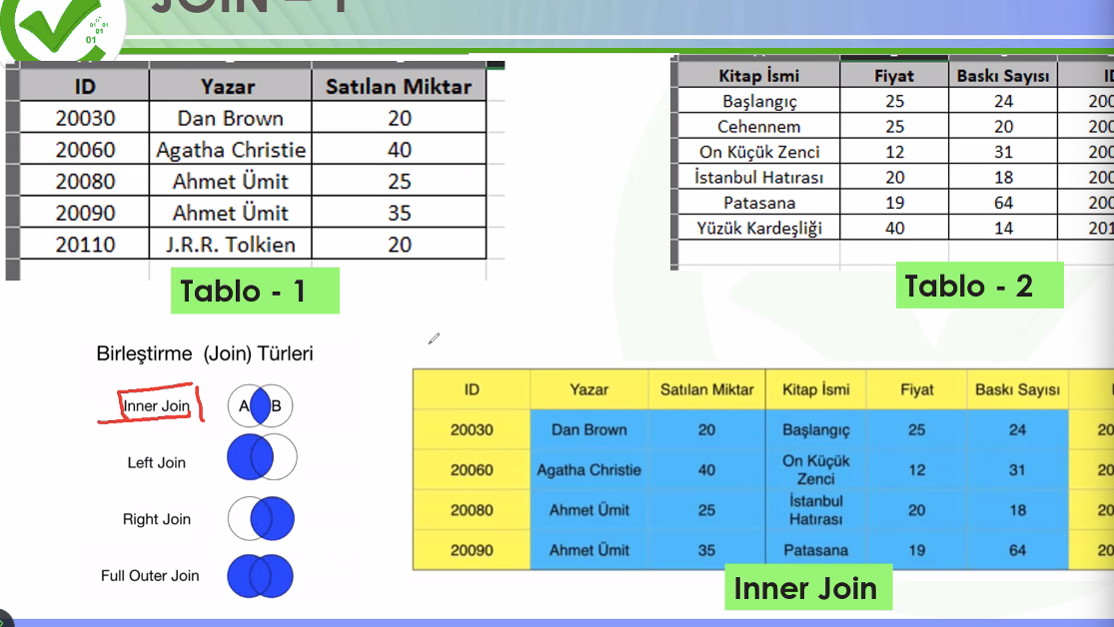

**Join physical layer**'da gerceklesir. Datasource'tayken, logical layer'a cift tiklayinca Physical layer'a geciliyor.

tablo2'yi tablo-1'in yanina getirsem join, altina getirirsem union yapar.

physical layer'a gecmeden tablo-2'yi getirirsen o zaman sadece "blending" olur. yani sadece relation kurmus olursun.

tablo-2'yi yanina getirdigimizde, join yapti. kume kesisim gorseli gorunuyor, ona tiklarsan, left join, inner join seceneklerini secebilirsin. burda ID'leri kendi yakaladi ama her zaman yakalayamayabilir, bu sefer kendin ne uzerinden join yapsin secerek tanimlayabilirsin.

joinleyince yeni bir tablo olustu

sheet'teki search yanindaki ok isaretinden group by folder yap gorunumu sadelestir.

**LEFT JOIN**

data source'a gel, tabloya cift tikla, inner joini degistir left join yap. o zaman sol tarafin tamamini alacak, sagdaki tablonun ise tablo1 ile kesisimini getir, karsiligi olmayanlari null dondurecek.

**Iki datasetini birlikte baglamak:**

datasource'da 2 dataset baglayacagim:

sales meta -->excel olarak bagliyorum

add diyorum.

**product meta csv** dosyasini da--> **text-file** olarak bagliyorum

once satislari atiyorum -->physical layera geciyorum

yanina meta product atiyorum

**left join** yapiyorum--> ama otomatik ne uzerinden baglayacagini bulamadi birinde turkce karakterle yazildigi icin.

ben de **urun ID** olarak seciyorum ikisinde de ve otomatik olarak left join yapmis oluyor.

satislar solda oldugu icin once satislari attim, onun uzerinden birlestirmis oldu. product metadan sadece kesisimleri getirdi.

**Blending**

Zeki birlesim yapmak icin kullaniliyor. Join gibi bir islem yapiyor. relational bir durum vardir.

**join--> physical layer'da**

**blending--> logical layer'da gerceklesir.**

farkli veri kaynaklarindan gelen verileri yanyana gormek istedigimizde kullaniriz blendingi

veri kaynaklari arasinda ortak bir alan olmasa bile yanyana getirip koyabiliyor

join'de neyin uzerinden birlestirecegini belirlemen gerekir.

icerigin ayristirilmasi gerektigi zaman blending kullanilabilir.

join'i iki farkli datasetini ortak sekilde tek tablo olarak kullanmak istegimde kullanirim.

kapsamli analiz icin de joinin faydasi olabilir.

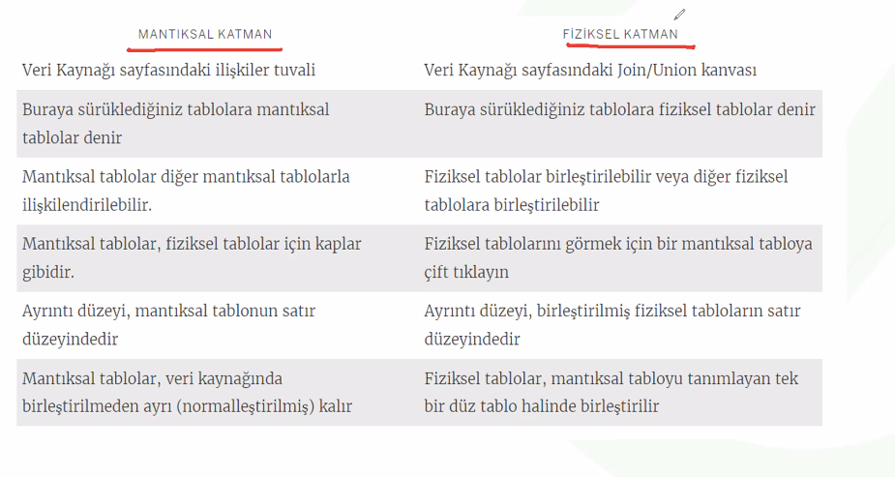

Tablolar arasinda ayrinti duzeyi farki varsa, biri ayda bir tutulmus bir dataseti digeri ise gunde bir tutulmus dataseti ise mesela, data kaybi olmamasi icin blending tercih ederiz.

Ornegin, birinci tabloda, calisan adi, maasi, departmanti var. Ikinci tabloda da calisanlarin performanslarini tutuyoruz diyelim. **Blending** kullanirsam, her datayi birlestirerek getirir. Blendingde veri kaybi da olmaz. Dolayisiyla dinamik bir yapidir. **Join** icin iki tabloda ortak bir sutun olmasi gerekirdi, bunun uzerinden ancak join yapabiliyor cunku.

Blending once aggregate sonra combine ediyor denebilir.

Blending on the fly ve smart

View alaninda anlik olarak update edilen bir join islemi de denebilir

**18.05.2023**

**BLENDING**

Blending--> on the fly ve smart

View alaninda anlik olarak update edilen bir join islemi de denebilir.

**Datasets: sirket-1 ve sirket-2**

once sirket-1 datasetini bagladim. yillari columnu'nda yillari date olarak degil numeric almis bunu date olarak degistiriyorum

Blending yapabilmemiz icin ikinci data setini Add'den degil de

data--> new datasource kismindan yeni datasetini secerek baglayacagim.

bunun da yillar kismini date olarak degistiriyorum

sheet-1'e gittigimde hem sirket-1 hem sirket-2 datasetlerini sol ustte goruyor olacagim.

sirket-1 tikliyken--> region'i -->rows'a at.

o zaman sirket_1 mavi tickli hale geldi. cunku ilk ondan basladim.

Mavi--> primary dataset

turuncu -->secondary dataseti temsil eder.

column--> income

sirket_2'ye tiklayinca region'in yaninda bir zincir isareti geldi. solda turuncu bir border geldi.

Zincir isareti acikken-->stop using region as linking field opsiyonu var. region her iki tablodada ortak bir alan, onun uzerinden blend saglandigini gosteriyor bize.

region in uzerine tiklayarak baglantisini kesebilirim.

sirket-2'den gelen income'i da -->columns'a attim.

marks cartta--> iki tane sum(income) oldu.

**Blendingde default olarak left join** islemi gerceklestirir.

sirket-1'deki periodu once menusunden convert to discrete diyip sonrasinda rowsa atiyorum.

soldaki tabloda yillara gore guncelledi ama sagdaki tabloda yil bazli guncelleyemedi.

sebebi-->sirket-1 dosyasi ile sirket-2 arasindaki yillar arasinda baglanti kuramiyor

birinde period birinde year yazdigim icin iliski kuramadi.

ben bunu duzeltirsem manuel olarak baglanti kurabilir

data--> edit blend relationship--> custom--> add--> en ustteki period--> year--> OK

primary'deki period secondary'deki year ile cakissin istiyorum.

son olarak sirket-2'ye tikladigimda simdi artik year'in yaninda da bir zincir cikti, bu bize artik year uzerinden de baglanti saglandigini gosteriyor.

aslinda datasource'da dogrudan sirket-2'nin year'ini period olarak degistirebiliriz.

edit relationship mantigni anlamak icin boyle uzun uzun yaptik.

Blending olmasi icin **primary ve secondary datasource** olmasi gerekiyor.

ortak dimension'lari kendinizin belirlemesi gerekiyor.

**Join vs Blend**

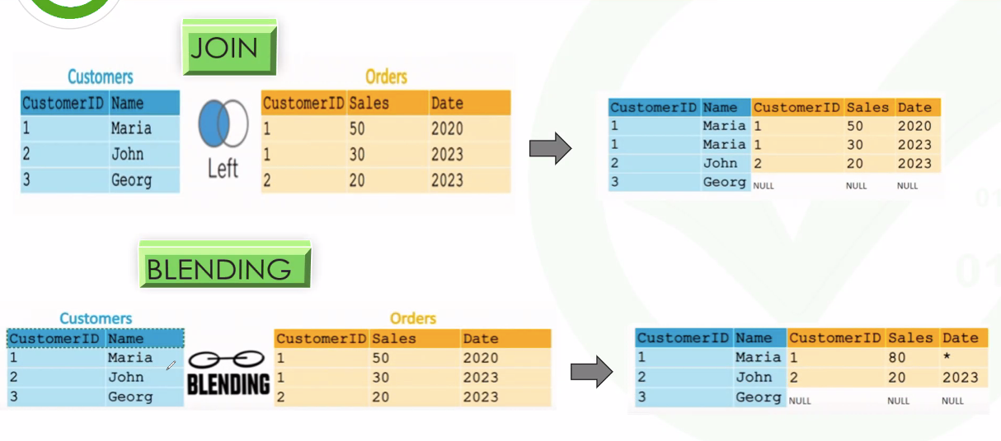

**Join'de once combine sonra aggregate** yapar, yani once bir birlestireyim sonra gosterebilirim diyor.

**Blend'de ise once aggregate sonra combine**, yani dosyalari birlestirmeden bir topluca gosteriyor

Join'le birlestirdiginde onemli bir **data kaybi** olabiliyor. null degerler getirir join yontemine gore

Blendde ise data kaybetmeden birlestirir.

**left join** gibi bir islem yapmis olur.

blendde **sum** yaparak getirir default.

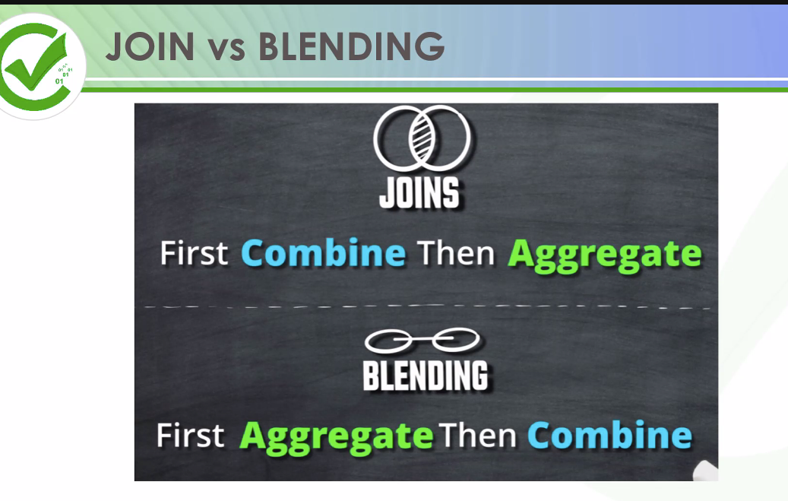

**UNION**

esit sayida sutun sayisina sahip olmali.

benzer sutunlar da alt ala gelir.

Datasource’da union datasetini bagladik.

Altinda New Union diye bir secenek var.

**OR**

Union kisminda

altina gelip birakirsam Union islemi yapar

yanyana yaparsa join ya da blend olur

edit union seceneginden olusumu duzenleyebiliirm.

sutun ismi farkli olursa nasil olur? nasil union yapacak? mesela biri ogrenci digeri ogrenci adi olsun. daha once bagladigim bir tablo ise bu, tabloda degisiklik yaptigim zaman bunun sayfada da gecerli olmasini istiyorsan refresh yapman lazim. sol ustteki refresh button.

sutun isimleri tamamen ayni iken otomatik alt alta getiriyordu.

ancak simdi sutun isimleri farkli iken null satirlar olan alanlar olusturdu, cunku ortusmuyor. bunu nasil cozeriz?--> iki fieldi seceriz (ogrenci ve ogrenci adi) --> menu--> merge mismatched Fields (yani match olamayan sutunlari merge et demek)--> bunu yapinca alt alta merge etmis oluyorsun.

**Relation:**

sirket-1 ve sirket-2'yi yanyana logical layer'dayken getirirsen relation kurulur. Join cunku physical layerda oluyordu.

union da physical layer'da oluyordu.

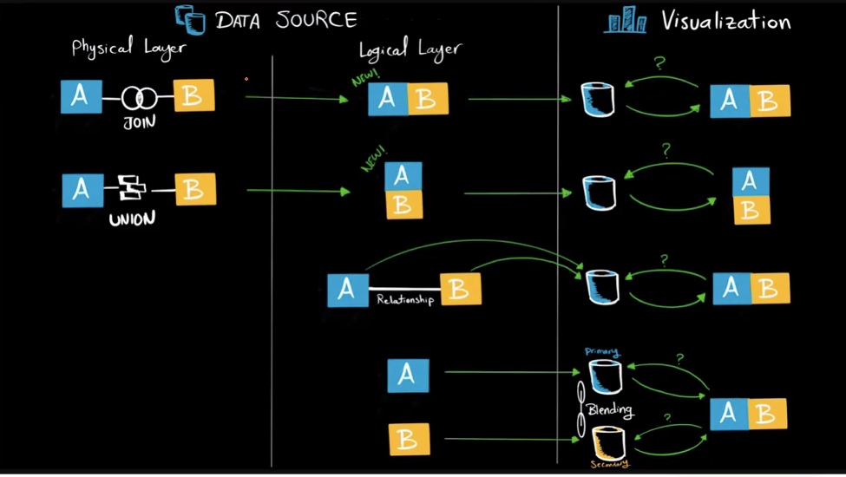

**Data Interpreter**

Verileri temizlerken avantaj saglayan bir ozellik

Mesela merge edilmis satirlar varsa, ya da additional information satiri varsa

Analizimi etkileyerek null hucre donmesine neden olabilir

Verilerin etrafinda fazladan bilgi olmayacak sekilde

Header ve infolari da silmem gerekir.

Tableau programi kendi bir cleaning fonksiyonu sunuyor--> data interpreter

Datasource’da **use data interpreter** gorunuyor, onu kullanacagiz.

3000’den fazla olan datalarda data interpreteri getirmeyebilir

**Iki tane alt alta tablo verdigimde nasil yapacak?**

Datasource’da use data interpreter kullaninca hepsini interpret ve clean edemedi.

Aslinda ikisini makul sekilde ayirt etmis, review acinca yesil alanlar dogru gorunuyor aslinda, 2 tabloyu ayirt ettigi yeri datasource’da iki ayri sheet olarak getirdigini goruyorum. Bu durumda bu sheetleri **union yaparak** birlestirmis olurum, bunun icin **physical layera** gecerim. O iki sheet’i getirip alt alta koyarsam union yapmis olur.

Matematik+ingilizce+tarih secip--> menuye girip--> pivot diyorum--> sonra da filed adlarini dersler ve puanlar olarak degistiriyorum.

**Viz in Tooltip**

Sum of Satış for each Bölge.

columns--> bolge

rows--> satis

marks cart--> tooltip--> sag ust kosedeki insert -->sheets--> kategorisales--> kategorisales'i html kodu gibi mavi boyali sekilde getirdi bir pencerede, --> ok

onceden sadece yazi cikiyordu bara geldiginde, simdi hem yazi hem de o alanin grafigini gosteriyor. tooltip'e tekrar giererek grafigin genisligini yuksekligini ayarlayabilirsin

details'a il i de atarsam, interaktif grafigi il bazli gosterir ama hangi il oldugunu gostersin istiyorsan, edit tooltip-->insert--> il--> il: ekle cikan penceredeki koda--> Ok

cikan grafikte bu sefer illeri de yazarak getirecek.

edit tooltip-->All field-->bolge--> bolge tarzinda bir filtremele yapmis olur.

All field alani burda bir filtreleme.

**Stepline**

Araligin buyuklugunu gosterir

stepline'da yatay ve duzey cizgi ile birlesir

Faiz oranlari petrol fiyatlari gibi zaman icinde nasil degistirigni gormek icin anlamli bir okuma yapmayi saglar

dataset: hisse fiyat dosyasi

column--> tarih--> continous month

grafik gosterimi--> discrete

rows--fiyat

simdi grafigin gosterim bicimini degistirecegiz stepline elde edecegiz

marks cartta path'e tikla--> 3 options-->stepline sec--> edit axis--> include 0'yu kaldir--> o zaman ekseni 0'dan baslatiyor, grafik okumasi kolaylasiyor.

stepline, sicramalari daha iyi gosteriyor

**Jumpline**

degisimin suresini vurgular, stepline degisimin buyuklugunu vurgular

burda mesela sureyi vurguluyor. 14 nisandan sonra uzun sure zam yapilmamis.

columns--> date--> continous date

graphic--> continous

rows--> fuel price

path--> jumpline

edit axis--> include zeroyu kaldir.

color--> red

date--> label--> menusunden continous day

**Clustering**

k-means algoritmasi kullaniyor. ML'den.

kume merkeleri belirleniyor, nesneler o kumelere dagitiliyor, ve uzakliklari belirleniyor

her seferinde degistiriyor, ve defalarca yapiyor.

nihayet mevcut datasetindeki noktalari olmasi gereken noktalara gonderiyor.

tableau clustering yaparken k-means algoritmasini kullaniyor

country, state, marks carta at

profiti de detail'a at

grafik turu--> Map

Analytics--> cluster tasi--> tableau otomatik olarak kumeler uretecek

marks cartta cluster olustu, legend'da da cluster olustu

profit cinsinden, burdaki butun alanlari 7 bolgeye ayirdim diyor. karlilik cinsinden 7 alan belirlemis, 7 kume yani

marks carttaki cluster menusunden--> edit cluster--> numer of clusters-->3

profit cinsinden illa 3 kume yap demis oluyorsun.

sales'i da edit cluster penceresine atarsan, profit ve sales'i dikkate alarak bir kumeleme yapiyor

**20.05.2023**

**Dashboard Build**

**Sheet< Dashboard< Story**

renk duzeni tavsiyesi:

-genel olarak ayni 2-3 rengi kullanin

-grafigin ana renkleri neyse ayni renk grubundan kullanin dashboardda da

-cok fazla sheet koymak okumayi zorlastirir. ikinci sayfaya gecip story yapabilirsin.

**Dashboard**

**New Dashboard** diyerek

Dashboard--> size--> automatic hale getir.

**Objects-**->cesitli opsiyonlar var.

**image**--> cek ve sayfanin ortasina getir.

**insert image file-**-> localden bir image yukler

**fit-->** sayfaya yayilmasini saglar

**center**--> hem yayilir hem ortalar

**image-->** bir kere daha at sayfaya (2. image icin)

ekrani ikiye boler, ikinci bir image yukledim. bunlari kuculterek mesela sayfanin bir kosesine sigdirabilirim.oklarla cekip daraltarak yapiyorum. saga sola da tasiyabilirim

dashboard'da logonun kapatildigi yerdeki oka basarak--> **edit-**-> **text--**> ekleyebilirsin

text--> **edit text penceresi** acilir--> Dashboardun ne anlattigini, konusunu, nasil kullanilacagini yazabilirsin.

genelde ayni renk ve fontta kullan dashboarddaki yazilari

**Web page-->** bir web sayfasini dashboarda tasimis olursun

**Blank-->** mesela text'i istedigin alana tasiyamadin diyelim. sagina ve soluna blank getirerek, text'i istedigin yere tasiyabilirsin. bu blankler gorunmeyecek

vertical container

horizontal container

Dashboard ana menusunden de dashboard ile ilgili onemli alanlar var (yukaridaki bar)

**Dashboard--> Actions** (en cok kullanilan alan)

**Dashboard2**

3 tane sheet hazirla:

1. sales-map
2. Sub-category-sales
3. Monthly-sales

Dashboard'a 3 tane hazirladigim sheeti de at.

**Dashboard--> Action-->Add Action--Filter-->**

Cikan pencereden eyaleti tikladigimda diger grafikler de ona gore degissin istiyorum.

-->**Source ve target** menusunu sececegim

**Source** olarak--> map'i sec

**Target-**->2 ve 3 olsun

ilkinde Source'da yani map seciyorum. **run action** kisminda--> Select i seciyorum

targetta, diger ikisi secili olacak.

boylece dashboard'da map'de bir eyalet secince, yandaki grafikler ona gore degisecek otomatik.

ctrl ile birden fazla eyalet de secebilirsin

**play tusu-**-> **pan**--> grafigi eski yerine ortalayarak geri getirir.

ya da map'in sol ustteki playin ustundeki secenekten--> reset map

**Dashboard--> Actions--> highlight**

**ustte -**-> map ve select

**altta** -->diger iki sheet secilecek.

mesela sub-category'de state olmadigi icin, state sectigimde map'de, diger iki grafik guncellenemiyordu.

sheetlere gidip, state'i kirilima atiyorum. details'a atiyorum.

monthly sales'da grafik turunu area olarak degistir, anlamli grafik vermesi icin.

**WEB DATA CONNECTOR**

Datasource kisminda--> **web data connector** var oraya baglaniyorsun

web data connector gorunmuyorsa

**More** kismindan bircok alternatif var. **web data connector** a baglan-->

https://jhc154.github.io/Tableau.WDC.OpenNYC.BabyNames/ adresini kopyala

web adresinden dataseti cekebilmis olduk.

**update now** de, extract yapti.

**sheet'e gec**

rows--> name

columns-->count

filter--> gender

**PARAMETERS**

**Dashboard3**

2 sheet yaptim--> 1. state sales, 2. subcategory-sales

sonra bir set olusturacagiz.

state-sales deyken **state-->sag tus--> create set**-->

olusan **seti** her iki sheet'de de **colorsin** icine at

yeni bir dashboard yap.

**New dashboard--> sales-map'i ekrana at--> state-sales'i saga at-->**

**subcategory-salesi da saga at.-->fixed size'i automatic'e cevir**

kumeyi none olarak ayarlamistik. simdi kumeye alinanlari sececegim.

**Dashboard--> Actions-->Add Action--> Change set value--> Source olarak map'i sec. -->run action--> select**

**Target** kisminda--> seti ayarlayacagim-->**State set'i** sec .

Dashboard'da haritadan ctrl tusuyla birkac eyalet secebilirsin. Yandaki grafiklerde sectigin eyalete gore set olarak gosteriyor. secilenleri kumeye dahil edip maviye ceviriyor.

**Parametre:**

**Dashboard--> Action--> Parameter**

State-Sales sheetinde-->Sales--> **create parameter**--> adini **best x** verdim--> **integer'a** cevirdim--> **range** kisminda--> min 1 max 50-->step size 1-->OK

show parameter de. Biraz ilerlet, 20 yap mesela

**State'i filter'a** at.--> Top--> **by field-->best-x'e bagla-**->OK

**1.new dashboard-->**

2.map'i at + state-sales at+

**3.fixed size**'i **automatic** yap

4.Dashboard--> Action--> **change parameter**-->

5.source map ve run action-->select

6.target--> best x

7.source field--> state

8.aggregation--> count

**STORY**

Album yani

**Size’ini automatic** yap

Map sheetini iceri at. Adini Map diye ver.

Diger dashboardlari da atabilirsin, herbirinin adini veriyorsun

Blank olustur--> en sola koy-->Edit Description--> icinde neler oldugunu yaz-->

Edit Title-->

**Format--> Story-->** renk edit

Navigator--> story’ler arasinda gecis yaptigim yer

Renkleri de duzenleyebiliyorum.